令和5年10月1日
日本育種学会 第18回九州育種談話会の開催について

日本育種学会代議員(九州・沖縄)

皆様におかれましてはますますご健勝のこととお喜び申し上げます。
このたび、第18回九州・沖縄地区育種談話会を佐賀大学本庄キャンパスにて行う運びとなりました。奮ってご参加頂きたくと存じます。現地/オンラインのハイブリッド開催を予定しております。招待講演については、九州沖縄地区の遠隔地ならびに他地区からの幅広い参加を期待し、一般オンライン公開といたします。一般講演はポスター発表をご準備いただきました。若手研究者や学生の教育の場であるため、クローズドで詳細な議論等を行っていただきたいと存じます。日本育種学会の会員・非会員・学生の区別なく、貴所属の皆さまに周知し、参加を呼びかけていただければ幸いです。
参加および希望の方は申込を、12月7日(木)までにお願いいたします。講演をご希望の方は11月30日(木)までにお申し込みください。
一般演題の中から投票により優秀発表者を決定しますので、発表賞選考対象としてのエントリー可否も併せてご記入ください。参加希望者に後日オンライン会議のURLをお送りいたします。加えて、新型コロナウイルスの状況によってはオンラインへの移行の可能性もあることをご了承ください。

１．開催日時：2023年12月14日（木曜）13:00～17:15
２．開催場所：佐賀大学本庄キャンパス農学部1号館
大講義室(口頭発表)
生物学学生実験室 (ポスター発表)
３．概要：
開会挨拶 、開催校挨拶
招待講演(オンラインによる一般公開あり)
一般講演（ポスター発表）
休憩、発表賞投票
総合討論・優秀発表者表彰・閉会挨拶（地域運営委員）
懇親会(希望者のみ)
(参加費等の詳細は申込者にメールにて配布いたします)
４．参加費：無料
５．参加・発表申込先
参加申込(Googleフォーム)⇒ http://tiny.cc/tgjbvz
６．一般講演の発表形式について
ポスター発表、A0サイズにてご作成ください。
７．問い合せ先
(地域担当運営委員) 九州大学 山形 悦透 (yoshiyuk@agr.kyushu-u.ac.jp)
(開催校) 佐賀大学 渡邊 啓史 (nabemame@cc.saga-u.ac.jp)

アクセス
佐賀駅から佐賀大学
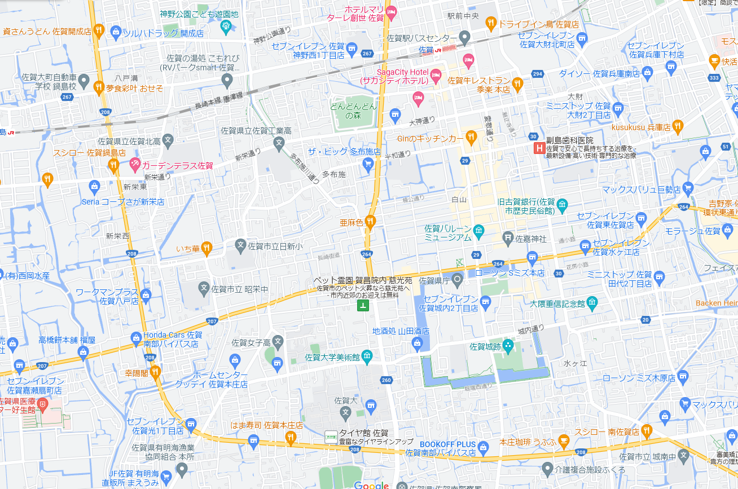
徒歩の場合、約40分（3.4Km）
佐賀大学行き バス時刻表
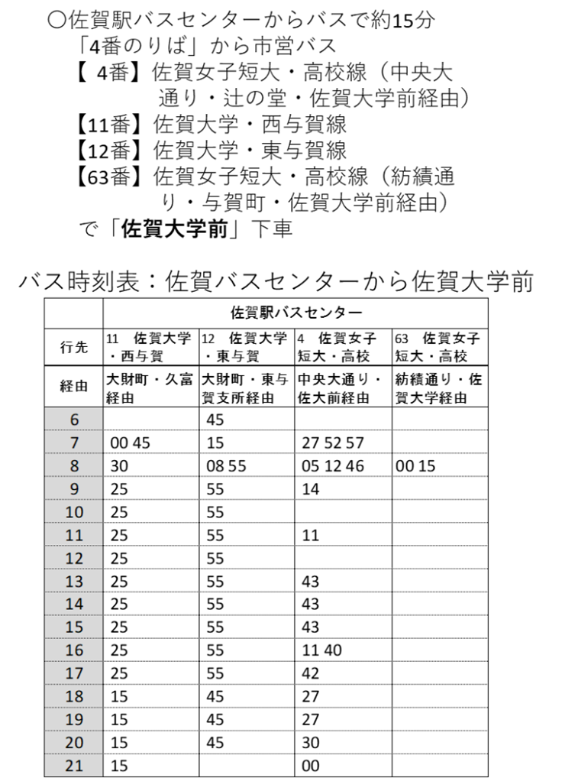
V佐賀大学から佐賀駅行き バス時刻表
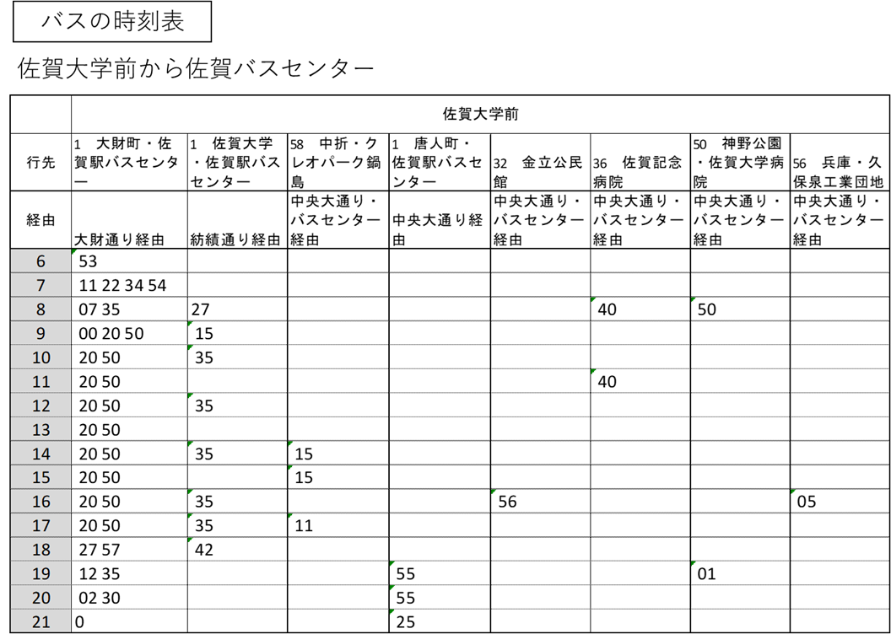

佐賀大学学内地図
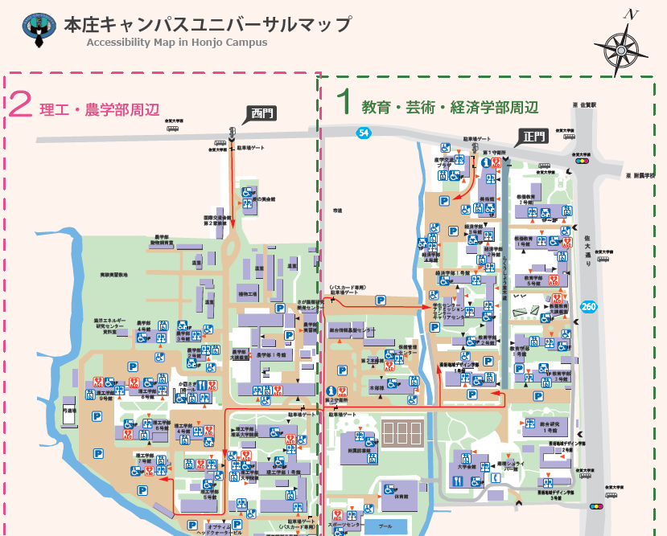

佐賀大学農学部1号館見取り図

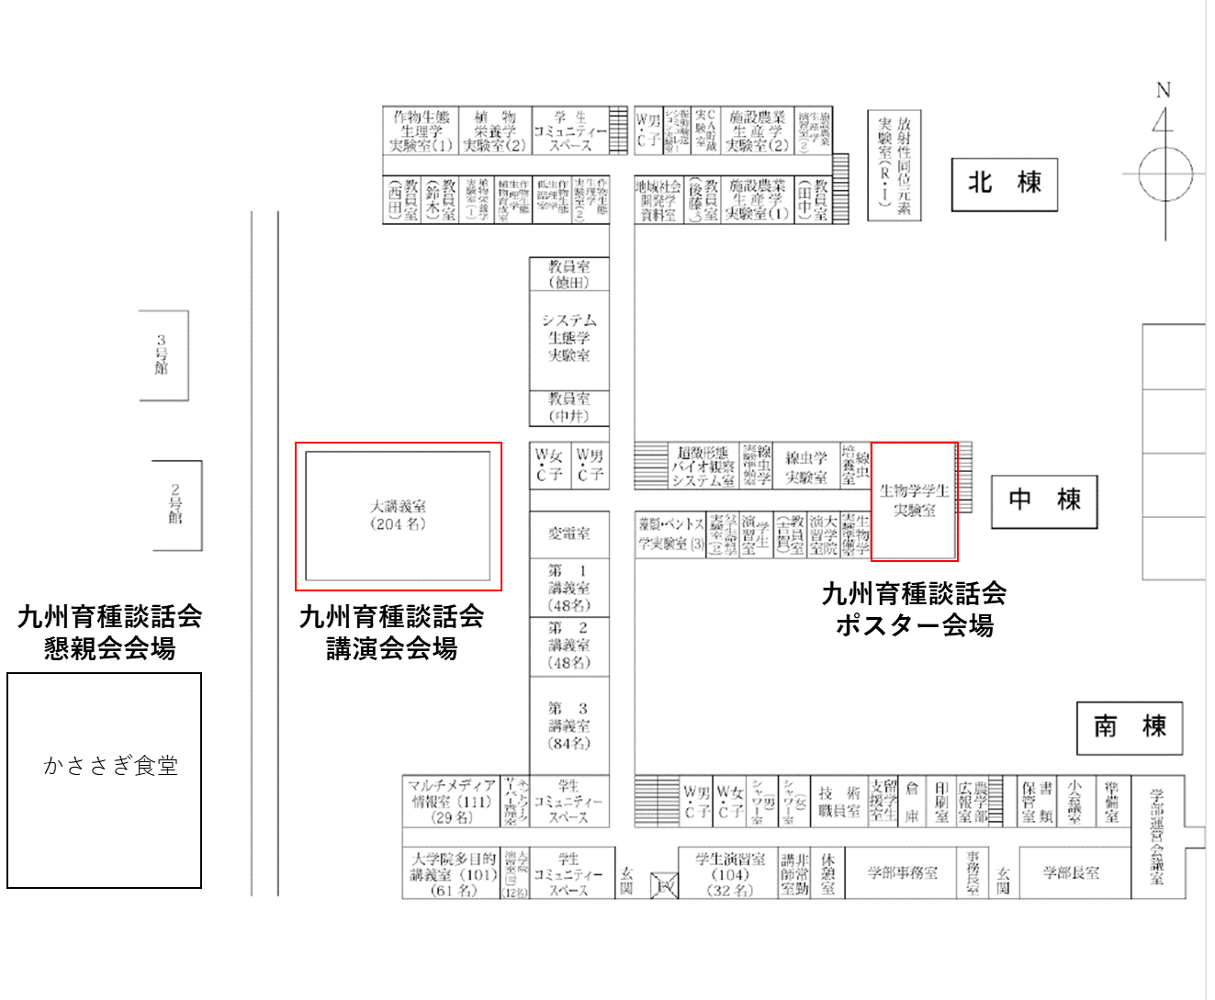

第18回九州育種談話会プログラム

日時：令和5年12月14日（木曜日） 開催
12:30: 受付開始
13:15-13:20 開会挨拶
13:20-13:50 招待講演1
13:50-14:20 招待講演2
14:20-14:50 招待講演3
休憩、移動
15:00-16:20 一般講演 (ポスター発表 奇数組40分、偶数組40分)
休憩・交流会、優秀発表賞の投票・集計 (代議員)
16:40-17:00 総合討論・優秀発表者表彰・閉会挨拶（地域担当運営委員）
17:30- 懇親会 (希望者のみ)

